МИНИСТЕРСТВО СЕЛЬСКОГО ХОЗЯЙСТВА
РОССИЙСКОЙ ФЕДЕРАЦИИ

Департамент научно-технологической политики и образования

ФГБУ «Владимирская государственная зональная
машиноиспытательная станция»

ОТЧЕТ № 03-55-14 (5020482)
от 27 ноября 2014г.
выполнения информационной услуги
по результатам базовых испытаний
культиватора полуприцепного для сплошной обработки почвы
КСО-8

Настоящий отчет разработан для предоставления информационной услуги.

Покров 2014
СОДЕРЖАНИЕ

ВВЕДЕНИЕ 3
1. НАЗНАЧЕНИЕ МАШИНЫ 4
2. УСЛОВИЯ ИСПЫТАНИЙ И РЕЖИМЫ РАБОТЫ МАШИНЫ 5
3. РЕЗУЛЬТАТЫ ИСПЫТАНИЙ 7
3.1. Показатели назначения 7
3.2. Перечень несоответствий машины требованиям ТУ 9
4. ЗАКЛЮЧЕНИЕ ПО РЕЗУЛЬТАТАМ ИСПЫТАНИЙ 10
5. ВЫВОДЫ 12
Приложение А. Оценка эффективности изменений, внесенных в конструкцию машины и особенности конструкции 13

ВВЕДЕНИЕ

Наименование машины | Культиватор полуприцепной для сплошной обработки почвы
Марка машины | КСО-8
Заводской номер машины | 2330
Год изготовления | 2013
Изготовитель | фирма ЗАО ПК «Ярославич»,  г. Ярославль
Сведения о сертификации | нет данных
Период проведения испытаний | 11.04-27.11.2014г.
Место проведения испытаний | СПК «Активист» Ковровского района Владимирской области

Испытания проведены на соответствие машины требованиям с/х производства и другой НД по рабочей программе-методике, утвержденной директором ФГБУ «Владимирская МИС» Ю.А. Матвиенко 11.04.2014г.

На запрос письмом № 491 от 27.10.2014г технические условия не представлены

1. НАЗНАЧЕНИЕ МАШИНЫ

Культиватор полуприцепной для сплошной обработки почвы КСО-8 (рис.1), далее просто культиватор, предназначен для сплошной предпосевной и паровой обработки почвы с одновременным выравниванием поверхностности поля с целью уменьшения числа проходов машины, сохранения запасов влаги в почве и создания выровненного микрорельефа поверхности поля, обеспечивающего более качественную и высоко производительную работу машин на всех последующих операциях.
По конструкционному исполнению культиватор КСО-8 является комбинированным агрегатом.
Состоит из следующих основных узлов и агрегатов: шарнирно-сочлененной рамы (центральная и две боковые секции) на колесном ходу; сницы; рабочих органов; гидросистемы. Последовательность рабочих органов: культиваторная часть - стрельчатые лапы на S образных пружинных стойках, пружинная борона (пружинный выравниватель) и замыкает конструкцию пластинчатый каток.
Агрегатируется с тракторами тягового класса 3-4.
Культиватор КСО-8 испытывался на МИС впервые. В период испытаний для повышения удобства эксплуатации специалистами хозяйства внесено конструкционное изменение (приложение А).

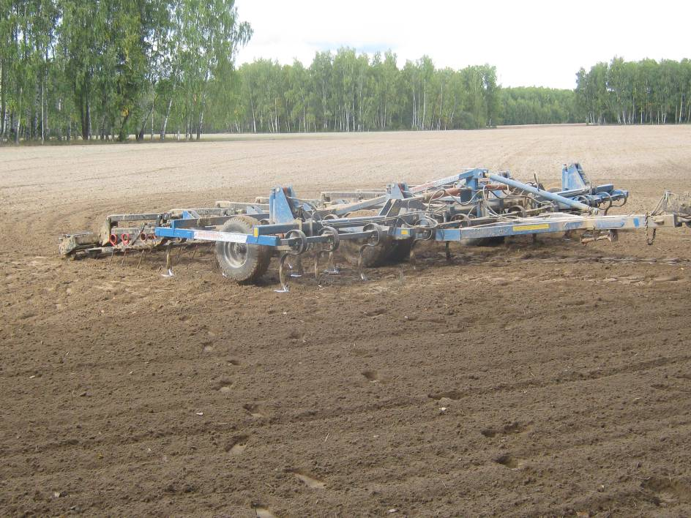

Рисунок 1 – Культиватор полуприцепной для сплошной обработки
почвы КСО-8 в рабочем положении. Вид спереди справа

2. УСЛОВИЯ ИСПЫТАНИЙ И РЕЖИМЫ

РАБОТЫ МАШИНЫ

Показатель | Значение показателей по:
Показатель | НД* |  | данным  испытаний
Вид работы | предпосевная обработка почвы: рыхление почвы, крошение почвенных глыб, выравнивание и прикатывание поверхности, подрезание и вытаскивание сорняков** |  | предпосевная  обработка  почвы
Показатели условий:
Тип почвы и название по механическому составу | почвы с различными физико-механи-ческими свойствами |  | дерново-подзолистая  легкий, средний суглинок
Рельеф | уклон до 8°** |  | ровный,  уклон до 3°
Микрорельеф | ровный,  волнистый** |  | выровненный
Влажность почвы, %,
в слое, см:
св. 0 до 5 включ. |  | от 10 до 20** | 20-25
»5 » 10» |  | от 10 до 20** | 21-27
»10 » 15» | до 30 |  | 22-28
Твердость почвы, МПа,
в слое, см:
св. 0 до 5 включ. |  | до 1,2** | 0,4-1
»5 » 10» |  | до 1,2** | 0,6-1,2
»10 » 15» | до 4,5 |  | 1,2
Плотность почвы, г/см³,
в слое, см:
св.0 до 5 вкл. | нет данных |  | 0,9-1,0
« 5 « 10 « | нет данных |  | 0,9-1,1
« 10 « 15 « | нет данных |  | 0,9-1,1
Засоренность почвы сорняками, шт./м² | нет данных |  | 10-120
Засоренность почвы пожнивными остатками, г/м² | нет данных |  | 0-100
Засоренность почвы камнями, шт./м² | нет данных |  | 0-1
Агрегатный состав почвы, %
размер фракции, мм:
более 100 | нет данных |  | 0-5
50-100 | нет данных |  | 10-15
20-50 | нет данных |  | 10-15
10-20 | нет данных |  | 13-18
7-10 | нет данных |  | 9-13
5-7 | нет данных |  | 8-12
3-5 | нет данных |  | 11-17
1-3 | нет данных |  | 12-18
менее 1 | нет данных |  | 5-9
Предшественник и предшествующая обработка | нет данных |  | кукуруза,  зерновые; лущение, культивация
Режим работы:
- скорость движения, км/ч. | 8-12** |  | 10,2
- рабочая ширина захвата, см | нет данных |  | 7,85
- установочная глубина обработки, см | 6-12** |  | 8,0

*За НД принято значение показателя по СТО АИСТ 4.6-2010
**Значение показателя по данным «Руководства по эксплуатации»

Показатели условий испытаний определены по ГОСТ 20915-2011, СТО АИСТ 4.2-2010

3. РЕЗУЛЬТАТЫ ИСПЫТАНИЙ

3.1. Показатели назначения

Показатель |  | Значение показателя по:
 |  | НД* | данным  испытаний
Техническая характеристика
Тип изделия | полуприцепной |  | полуприцепной
Агрегатируется (марка трактора) | тракторы тягового класса 3-4 |  | Беларус 3022ДЦ.1  (класс тяги 5)
Рабочая скорость, км/ ч | 8-12 |  | 10,2
Ширина захвата, м:
- конструкционная | 8,0 |  | 8,0
- рабочая | нет данных |  | 7,85
Транспортная скорость, км/ч | до 20 |  | до 20
Количество персонала, обслуживающего агрегат, чел. | 1  (механизатор) |  | 1  (механизатор)
Габаритные размеры изделия в рабочем/транспортном положении, мм:
- длина | не более 7400/7400 |  | 7400/7000
- ширина | не более 8200/4000 |  | 8030/4400
- высота | не более 1400/3700 |  | 1230/3600
Габаритные размеры в агрегате с трактором Беларус 3022ДЦ.1
в рабочем/транспортном положении, мм:
- длина | нет данных |  | 13500/13100
- ширина | нет данных |  | 8030/4400
- высота | нет данных |  | 1230/3600
Дорожный просвет, мм | не менее 275 |  | 300
Эксплуатационная масса, кг | 4700  (по данным завода-изготовителя)
Минимальный радиус поворота агрегата по крайней наружной точке, м | нет данных |  | 8,2
Другие показатели
Лапы:
- тип | стрельчатая |  | стрельчатая
- ширина захвата, мм | нет данных |  | 250
- количество, шт. | 42 |  | 42
Пружинный выравниватель:
- количество пружинных зубов, шт. | 85 |  | 85
Каток:
- тип | пластинчатый |  | пластинчатый (Ø270мм)
- общее количество, шт. | нет данных |  | 4
Опорные колёса:
- тип | нет данных |  | пневматические
- количество, шт. | нет данных |  | 6
Шины:
- типоразмер | 260/75-15,3 |  | 260/75-15,3
- давление, МПа | 0,35-0,4 |  | 0,4
Функциональные показатели
Производительность за 1час, га:
- основного времени |  | 6-7** | 8,0
- сменного времени |  | нет данных | 6,4
Удельный расход топлива за время сменной работы, кг/га |  | не более 5,5 | 4,0
Эксплуатационно-технологические
коэффициенты:
- технологического обслуживания |  | нет данных | 0,997
- надежности технологического процесса |  | нет данных | 1,0
- использования сменного времени |  | 0,80 | 0,80
Показатели качества выполнения технологического процесса:
Глубина обработки, см: |  | 6-12** | 8,4
Рабочая ширина захвата, см |  | 8,0** | 7,85
Гребнистость поверхности почвы, см |  | не более 4 | 1,2
Уплотнение почвы, г/см³ |  | нет данных | 0,06
Изменение содержания эрозионно-опасных частиц в слое 0,5 см, % |  | не должно  возрастать | 0
Подрезание растительных остатков, см |  | 100 | 100
Забивание и залипание рабочих органов |  | не допускается | не наблюдалось

*За НД принят стандарт СТО АИСТ 4.6-2010
** Значение показателя по данным «Руководства по эксплуатации»

3.2. Перечень несоответствий машины

требованиям НД

Наименование показателя,  номер пункта НД | Значение показателя по:
Наименование показателя,  номер пункта НД | НД |  | данным  испытаний
При первичной технической экспертизе
Качество лакокрасочных покрытий (ЛКП)  ГОСТ 6572-91 таблица 1 п.5 | Толщина ЛКП 50-60 мкм |  | 44-154 мкм
Показатели безопасности и эргономичности  ГОСТ Р 53489-2009  п.п. 4.5.2, 4.9.6, 4.14.1 | Изделия в части безопасности и эргономичности должны соответствовать требованиям ГОСТ Р 53489-2009 |  | Отмечено 3 несоответствия требованиям безопасности
При эксплуатационных испытаниях
Коэффициент готовности  СТО АИСТ 4.6-2010  таблица 3 | 0,98 | 0,91
Наработка на отказ  СТО АИСТ 1.12-2006 | 80 | 15,9
При заключительной технической экспертизе
Несоответствий не отмечено

4. ЗАКЛЮЧЕНИЕ ПО РЕЗУЛЬТАТАМ ИСПЫТАНИЙ

Культиватор полуприцепной для сплошной обработки почвы КСО-8 поступил в СПК «Активист» Ковровского района Владимирской области в полусобранном виде автомобильным транспортом четырьмя упаковочными местами (центральная секция культиватора, две боковые секции, ящик ЗИП). Комплектность поставки соответствовала сопроводительным документам. В комплект ЗИП входили: стрельчатые лапы – 2шт., пружинный зуб 3шт.
Разгрузка и досборка осуществлялась автокраном с затруднениями из-за отсутствия указаний мест строповки. Оперативная трудоемкость досборки 2,7чел.-ч.
С культиватором было представлено «Руководство по эксплуатации» (РЭ). РЭ не дает достаточного представления об устройстве культиватора и его различных вариантах использования рабочих органов. Не приведена расшифровка символов по ТБ, установленных на орудии; отсутствует схема и описание сборки машины, а также настройки рабочих органов на требуемый режим.
Лакокрасочные покрытия выполнены удовлетворительно, адгезия 1 балл (норматив – не более 2 баллов), но имеются отклонения от требований ГОСТ 6572-91 по толщине.
Крепежные изделия выполнены с антикоррозионным металлическим покрытием.
Культиватор сплошной обработки полуприцепной КСО-8 испытан в объеме 127ч основного времени на предпосевной подготовке почвы при плане 120ч.
Условия проведения испытаний соответствовали значениям РЭ и требованиям СТО АИСТ 4.6-2010.
Результатами эксплуатационно-технологической оценки установлено, что культиватор качественно и надежно выполняет технологический процесс с производительностью за 1 час основного времени 8,0га (6-7га/ч по данным РЭ). Коэффициент использования сменного времени получен равным нормативному и составил 0,8. Удельный расход топлива за сменное время 4,0 кг/га не превышает допустимое значение (не более 5,5 по СТО АИСТ 4.6-2010).
Всего за период испытаний отмечено 6 несоответствий, в том числе три несоответствия требованиям безопасности, п.п.4.5.2, 4.9.6, 4.14.1 ГОСТ Р 53489-2009:
- отсутствуют обозначения мест строповки и смазки;
- культиватор не комплектуется чистиком для ручной очистки;
- в «Руководстве по эксплуатации» не приведена расшифровка символов с наклеек, установленных на орудии.
В процессе испытаний эксплуатирующим предприятием с целью повышения удобства агрегатирования установлена регулируемая опора на сницу. Конструкционное изменение оценено как эффективное (приложение А).
Культиватор полуприцепной для сплошной обработки почвы КСО-8 вписывается в технологию сельскохозяйственного производства по предпосевной обработке почвы, но из-за низкой технической надежности его серийный выпуск не может быть продолжен без разработки и внедрения мероприятий по устранению недостатков, отмеченных при испытаниях.

5. ВЫВОДЫ

Культиватор полуприцепной для сплошной обработки почвы КСО-8 не полностью соответствует требованиям НД по показателям назначения и безопасности, не полностью соответствует современным требованиям сельскохозяйственного производства.

Директор |  | Ю.А. Матвиенко
Главный инженер |  | С.Б. Ефремов

Приложение А

Оценка эффективности изменений, внесенных

в конструкцию машины и особенности конструкции

Культиватор КСО-8 испытывался на МИС впервые. В период испытаний специалистами хозяйства внесено конструкционное изменение.

Описание изменения | Эффективность
С целью повышения удобства агрегатирования установлена регулируемая опора на сницу | Эффективно.  Установка регулируемой опоры позволила обеспечивать сцепку орудия с жестко закрепленным ТСУ трактора Беларус 3022 ДЦ.1 без нарушения регулировки механизма выравнивания рамы

